**ЛАБОРАТОРНАЯ РАБОТА №4**

**Функции.**

Цель работы: приобрести практический опыт работы при работе с строками и списками. Приобрести навыки при разработке функций.

**Содержание работы**

1. Разработал алгоритм, описал его в виде блок-схемы и составил программу для решения задачи соответствующего варианта. Использовал функцию для решения поставленной задачи

2. Набрал текст программы и отладил её в среде разработки PyCharm.

3. Оформил отчет о проделанной работе.

**Выполнение работы**

1. Вариант и условия задачи

Вариант 8. Дан целочисленный массив x размера n. Упорядочить по невозрастанию те элементы массива, которые не находятся между минимальным и максимальным (если такие имеются).

1. Код программы и результат ее работы

Функция get_array_with_human_values()

Назначение - получить массив, где значения заполняет пользователь

Входые данные — ничего

Возвращаемые данные - Массив со значениями пользователя

Функция find_min_element(array_to_search)

Назначение - найти минимальный элемент в массиве

Входые данные - массив для поиска

Возвращаемые данные - Минимальный элемент массива

Функция find_max_element(array_to_search)

Назначение - найти максимальный элемент в массиве

Входые данные - массив для поиска

Возвращаемые данные - Максимальный элемент массива

Функция get_actual_min_index(array, min_value, max_value)

Назначение - Получить индекс минимального элемента массива

Входые данные - массив для сортировки, минимальное значение в массиве, максимальное значение в массиве

Возвращаемые данные - индекс минимального элемента массива\

Функция get_actual_max_index(array, min_value, max_value):

Назначение - Получить индекс максимального элемента массива

Входые данные - массив для сортировки, минимальное значение в массиве, максимальное значение в массиве

Возвращаемые данные - индекс максимального элемента массива

Функция sort_reverse_array(array_to_sort):

Назначение - Отсортировать элементы массива по убыванию

Входые данные - массив для сортировки

Возвращаемые данные - Отсортированный массив

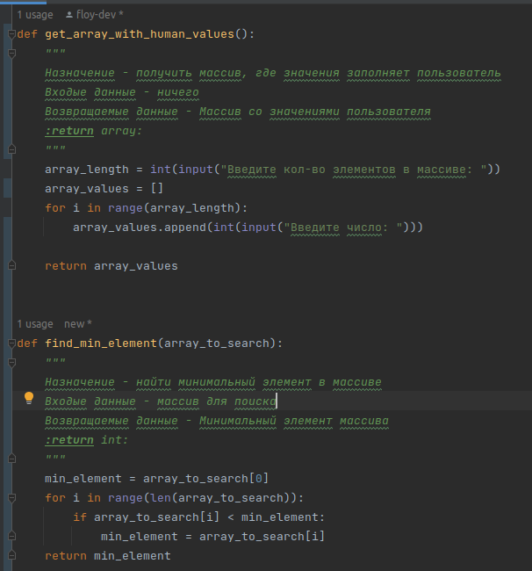

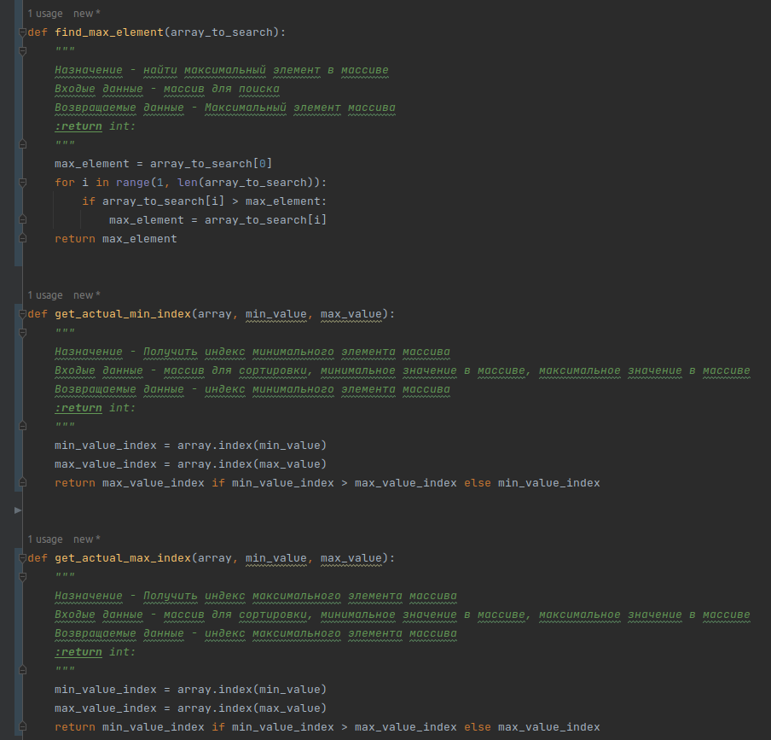

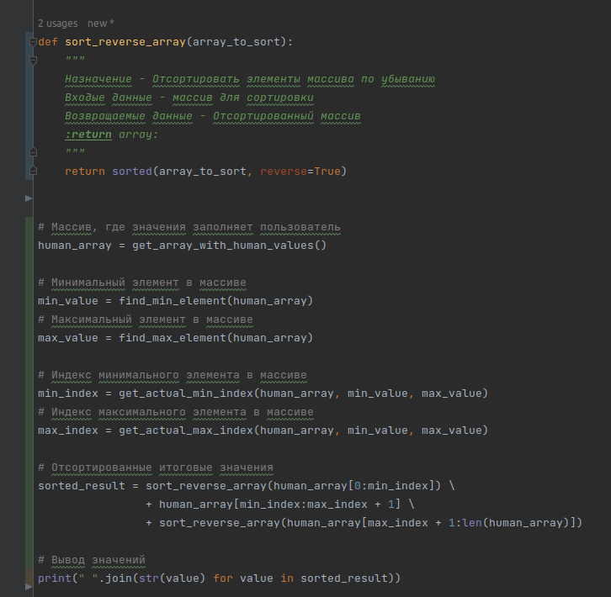

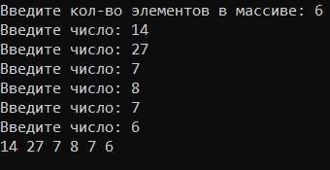

1. Блок схема

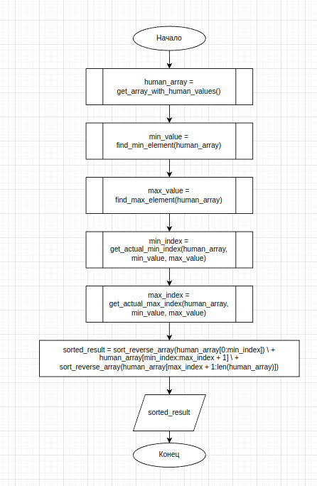

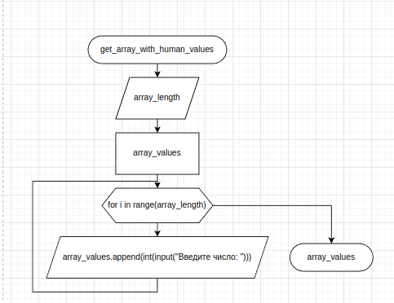

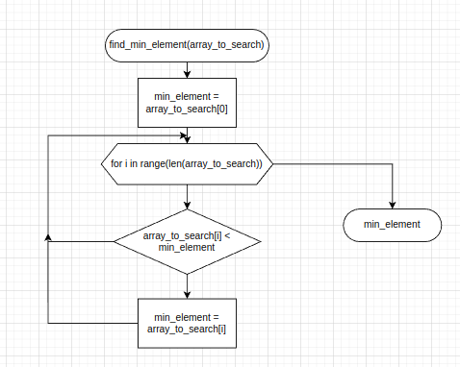

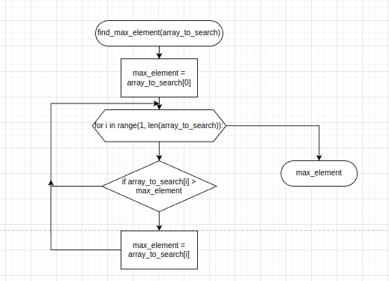

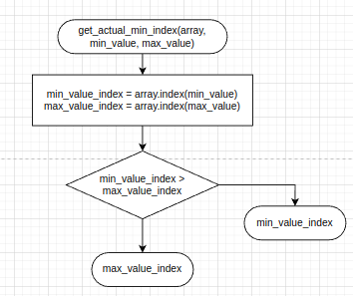

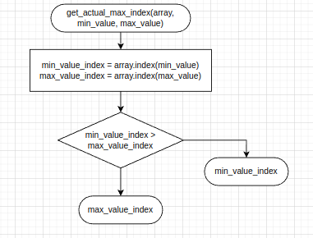

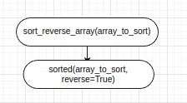

**Контрольные вопросы**

1. Ключевое слово def сообщает Python, что вы определяете функцию. После def вы указываете имя функции; оно должно отвечать тем же правилам, что и имена переменных.
2. Имя процедуры(список фактических параметров); Список фактических параметров - это их перечисление через запятую
3. По умолчанию аргументы могут передаваться в функцию Python либо по положению, либо явно по ключевому слову.
4. Мутабельные данные передаются по значению (копируются в памяти), а немутабельные передаются по ссылке (передается указатель на переменную)
5. Получение входных данных, их обработка и выполнение некоторого функционала, возврат или невозврат выходных данных
6. Именные функции, анонимные функции
7. Область видимости — это область видимости в пределах тела функции. Можно сказать, что она ограничена табуляцией функции.
8. Рекурсия - вызов функции в теле этой функции
9. Обычная рекурсия, хвостовая рекурсия
10. Побочный эффект - неожидаемое поведение программы, например, при неверном использовании немутабельных списков.

Вывод: в ходе данной лабораторной работы получил практический опыт работы при работе с строками и списками. Приобрел навыки при разработке функций.